Министерство науки и высшего образования Российской Федерации

Федеральное государственное бюджетное образовательное учреждение

высшего образования

«Вятский государственный университет»

Колледж ВятГУ

**ОТЧЕТ**

**ПО ДОМАШНЕЙ КОНТРОЛЬНОЙ РАБОТЕ №3**

**«ИЗУЧЕНИЕ БАЗОВЫХ ПРИНЦИПОВ ОРГАНИЗАЦИИ ПРОЦЕДУР И ФУНКЦИЙ»**

**ПО ДИСЦИПЛИНЕ «ОСНОВЫ АЛГОРИТМИЗАЦИИ И ПРОГРАММИРОВАНИЯ»**

Выполнил: студент учебной группы

ИСПк-203-52-00

Поскребышев Роман Алексеевич

Преподаватель:

Сергеева Елизавета Григорьевна

Киров

2022

**Цель работы**: освоить синтаксис построения процедур и функций, изучить способы передачи данных в подпрограммы, получить навыки организации минимального пользовательского интерфейса.

**Задание:**

1.реализовать программу вычисления площади фигуры, ограниченной кривой

x^3+2*x^2+2*x и осью OX(в положительной части по OY)

2.Вычисление определенного интеграла должно выполняться численно, с применением метода левых прямоугольников.

3. Пределы интегрирования вводятся пользователем.

4. Взаимодействие с пользователем должно осуществляться посредством case-меню.

5. Требуется реализовать возможность оценки погрешности получения результата.

6. необходимо использовать процедуры и функции там, где это целесообразно.

**Схема алгоритма 1**

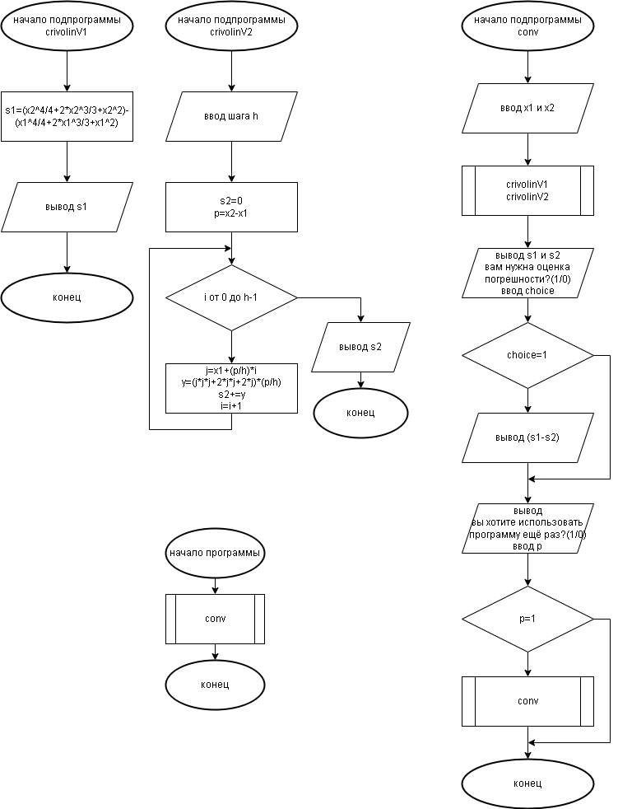

Рисунок 1 - Схема алгоритма 1

**Код программы 1**

import math

import os

clear = lambda: os.system('cls')

clear()

def crivolinV1(x1,x2):

s1=(x2*x2*x2*x2/4+2*x2*x2*x2/3+x2*x2)-(x1*x1*x1*x1/4+2*x1*x1*x1/3+x1*x1)

return(s1)

def crivolinV2(x1,x2):

h=int(input('введите шаг:'))

s2=0

p=x2-x1

for i in range(0,h-1):

j=x1+(p/h)*i

y=(j*j*j+2*j*j+2*j)*(p/h)

s2+=y

return(s2)

def conv():

x1,x2=map(int,input("введите координаты x1 и x2:").split())

s1=crivolinV1(x1,x2)

s2=crivolinV2(x1,x2)

print('площадь без погрешности равна ',s1)

print('площадь с погрешностью равна ',s2)

print("вам нужна оценка погрешности?(1-да,0-нет)")

choice = input('введите свой выбор:\n')

choice = int(choice)

if choice is 1: print(s1-s2)

print('вы хотите использовать программу ещё раз?(1/0)')

p=int(input())

if p==1:

clear()

conv()

else:

clear()

print('спасибо воспользовались этой программой')

input()

conv()

**Результат выполнения программы 1**

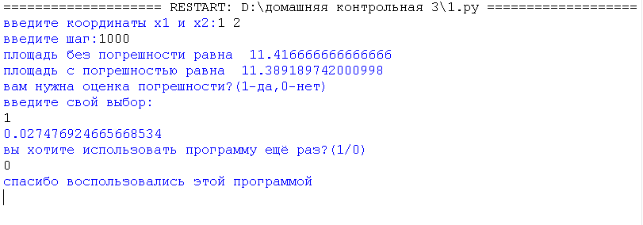

**Рисунок 2 - Вывод данных**

**Вывод**

Исходя из общего положения и пользуясь в качестве довода и логического обоснования совокупность ранее упомянутых знаний можно сделать закономерный вывод, что в ходе работы мы использовали ранее изученные знания, восстановили забывшееся и узнали как работать с одномерными массивами и строками После проведенной домашней контрольной работы мы узнали, как создавать и работать с подпрограммами в Python, используя функцию def. Функция def-это встроенная функция, которая позволяет создавать подпрограмму для укорочения программы. Таким образом, используя Python и встроенную функцию def, мы можем многократно обращаться к подпрограмме. После проведенной лабораторной работы мы можем смело сказать, что полученные знания помогли быстрее и грамотнее справиться с лабораторной работой №3 и написать этот отчет.